МИНИСТЕРСТВО ПРОСВЕЩЕНИЯ РОССИЙСКОЙ ФЕДЕРАЦИИ
ДАГЕСТАНСКИЙ ГОСУДАРСТВЕННЫЙ ПЕДАГОГИЧЕСКИЙ УНИВЕРСИТЕТ ИМ. Р. ГАМЗАТОВА


О реализации постановления Правительства Российской Федерации от 27 апреля 2024 г.
№ 555 «О целевом обучении по образовательным программам среднего профессионального и высшего образования»

ВЕЧЕДОВА
Айшат Давудбековна
Помощник ректора ФГБОУ ВО «Дагестанский государственный педагогический университет
им. Р. Г. Гамзатова»



Целевое обучение

Инструкция для размещения

Предложений заказчиком ЦО

на сайте «Работа России»

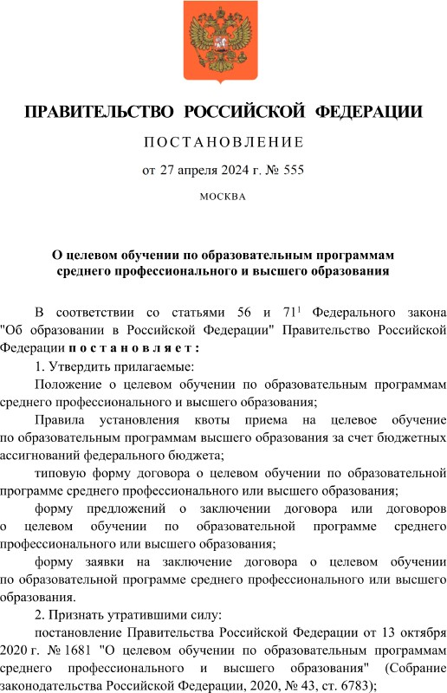

Прием на целевое обучение

Единая цифровая платформа
«Работа России» https://trudvsem.ru/

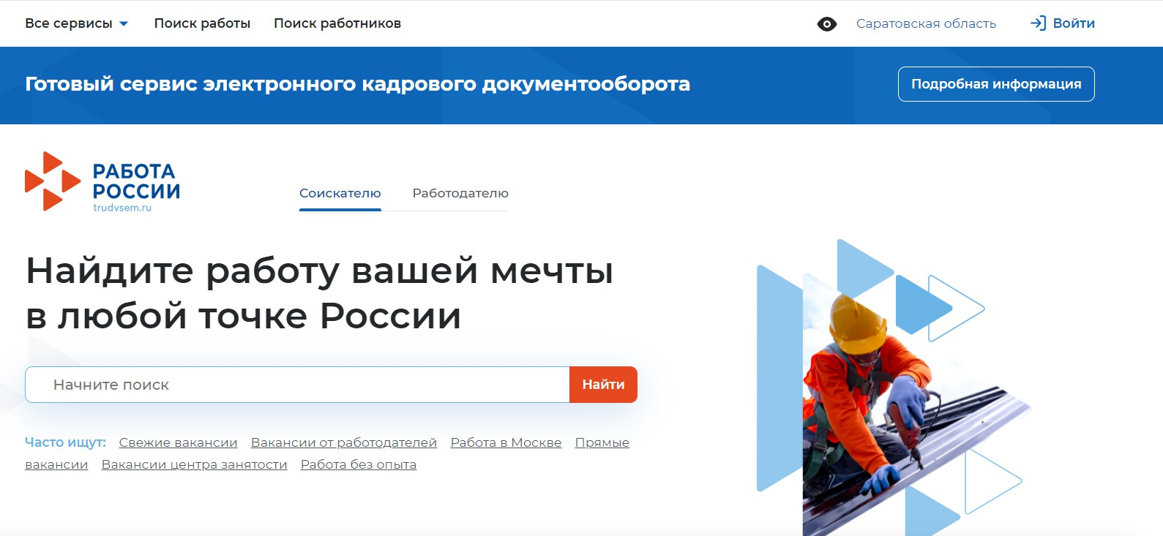

Прием на целевое обучение

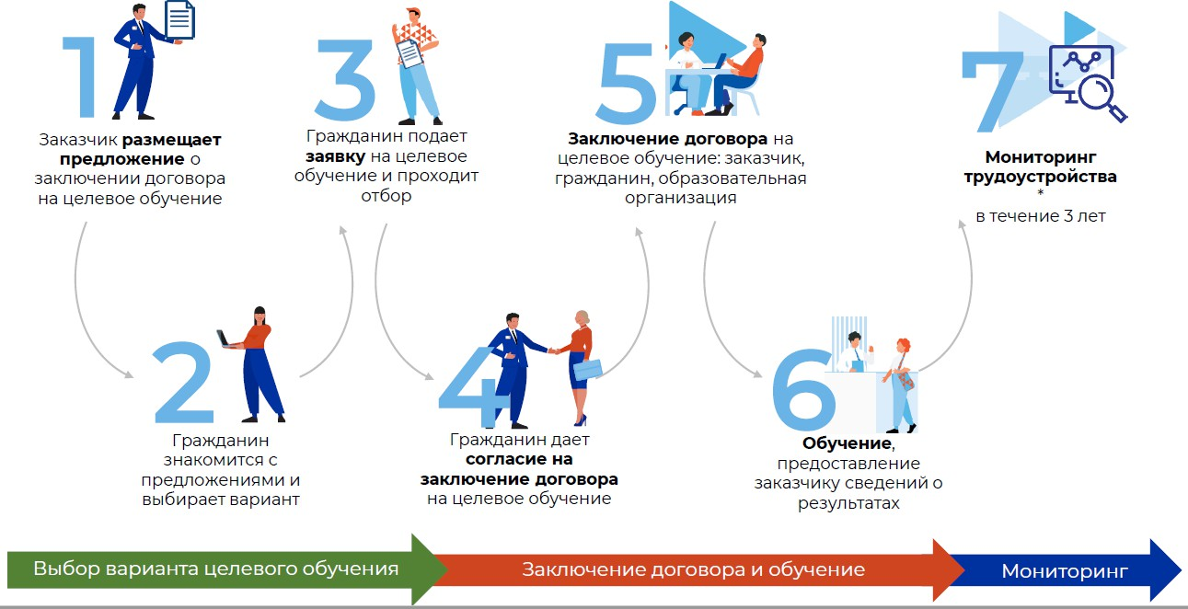

Основные нововведения в 2025 году

Заказчики формируют предложения о заключении договоров о целевом обучении

В предложениях заказчики указывают требования к гражданам,

желающим заключить договор о целевом обучении

Граждане подают заявки на заключение договора о целевом обучении в соответствии

с предложениями заказчиков

Договор о целевом обучении с гражданином, поступающим на обучение, заключается после зачисления в учебное заведение

При подготовке к заключению и после заключении договоров о целевом обучении используется Единая цифровая платформа в сфере занятости и трудовых отношений «Работа России»

Срок трудовой деятельности в соответствии с договором о целевом обучении – от 3 до 5 лет

Возможно прохождение гражданином практической подготовки у заказчика/работодателя и сопровождение гражданина наставником

Заказчик может установить требования к успеваемости гражданина

При поступлении на обучение или во время обучения по образовательной программе гражданин вправе заключить только один договор о целевом обучении

только с одним заказчиком!

Целевое обучение – портал «Работа России» -

«Функционал заказчиков целевого обучения» в видео:

https://yandex.ru/video/touch/preview/17617081353884914830

http://clck.ru/3ADp9A

Последовательность шагов создания заявки на целевое обучение
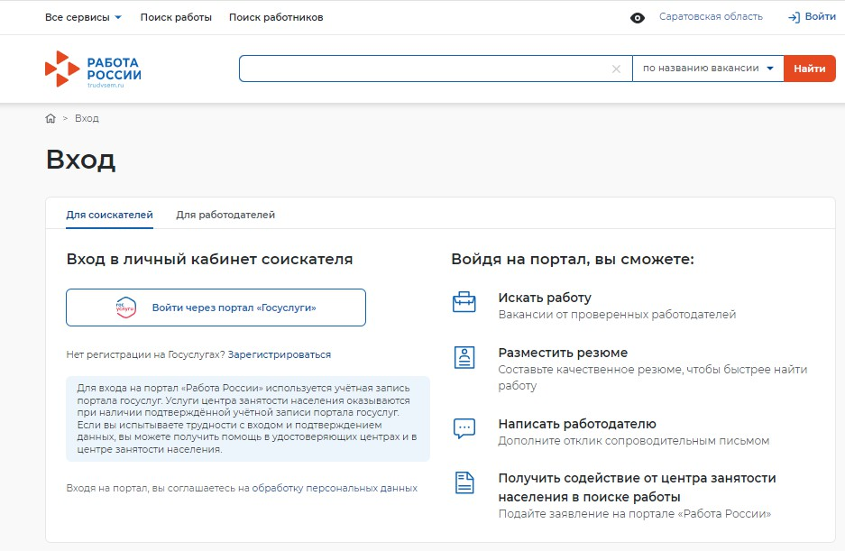
  - https://trudvsem.ru переходим по
адресу на платформу Работа в России

2. Переходим на вкладку для работодателей и регистрируемся через портал «Госуслуги» как юридическое лицо

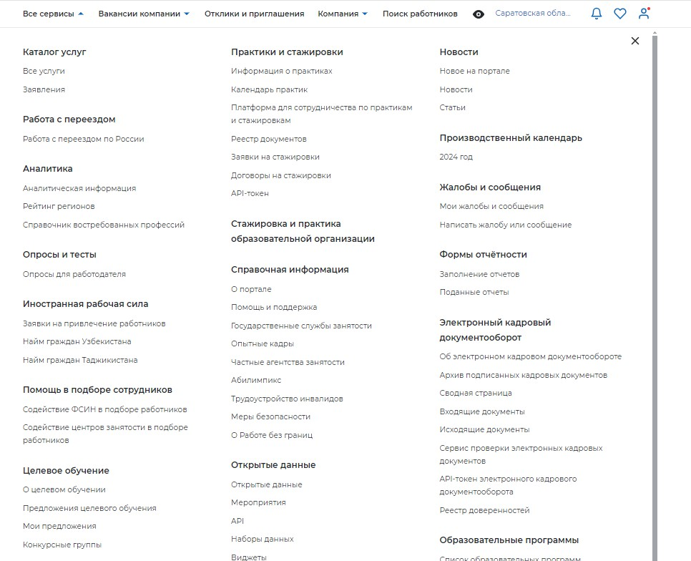
Нажимаем «Все сервисы» и выбираем «Конкурсные группы

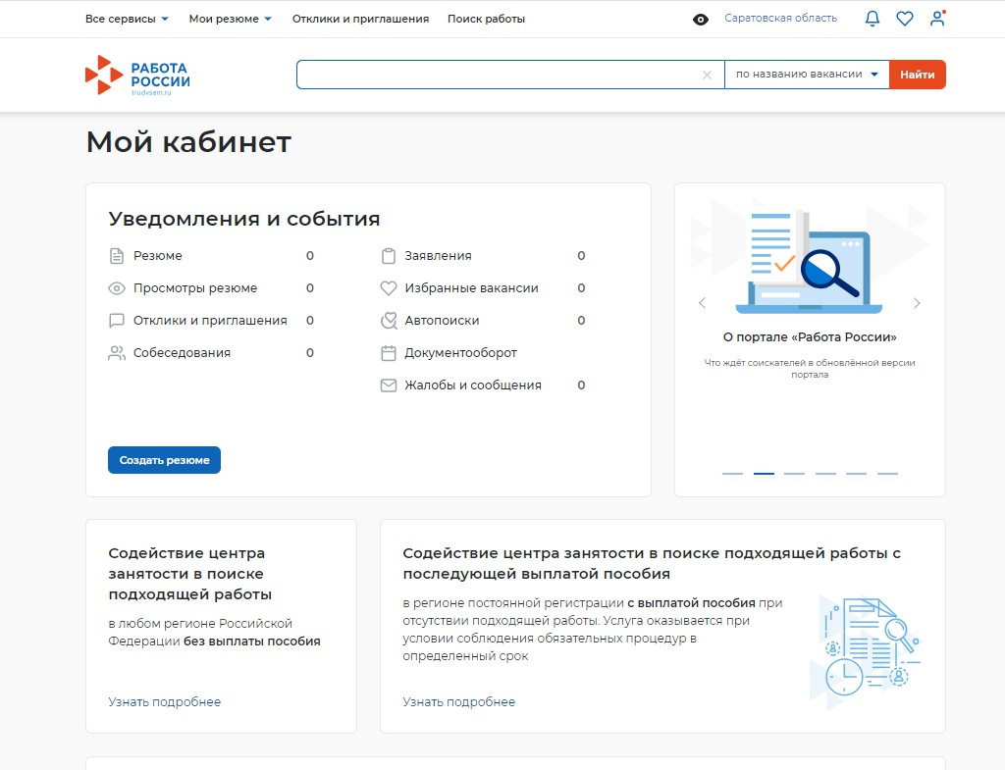

2

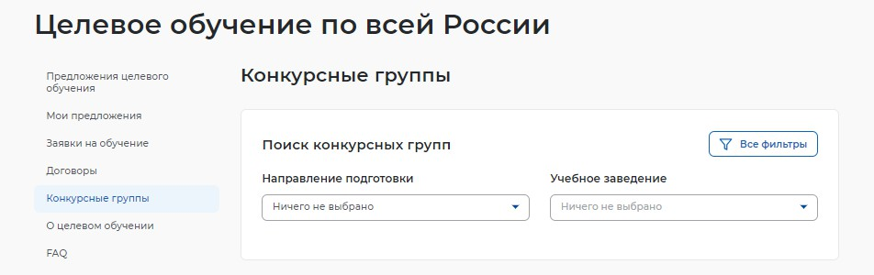
3
Далее нажимаем
«ВСЕ ФИЛЬТРЫ»

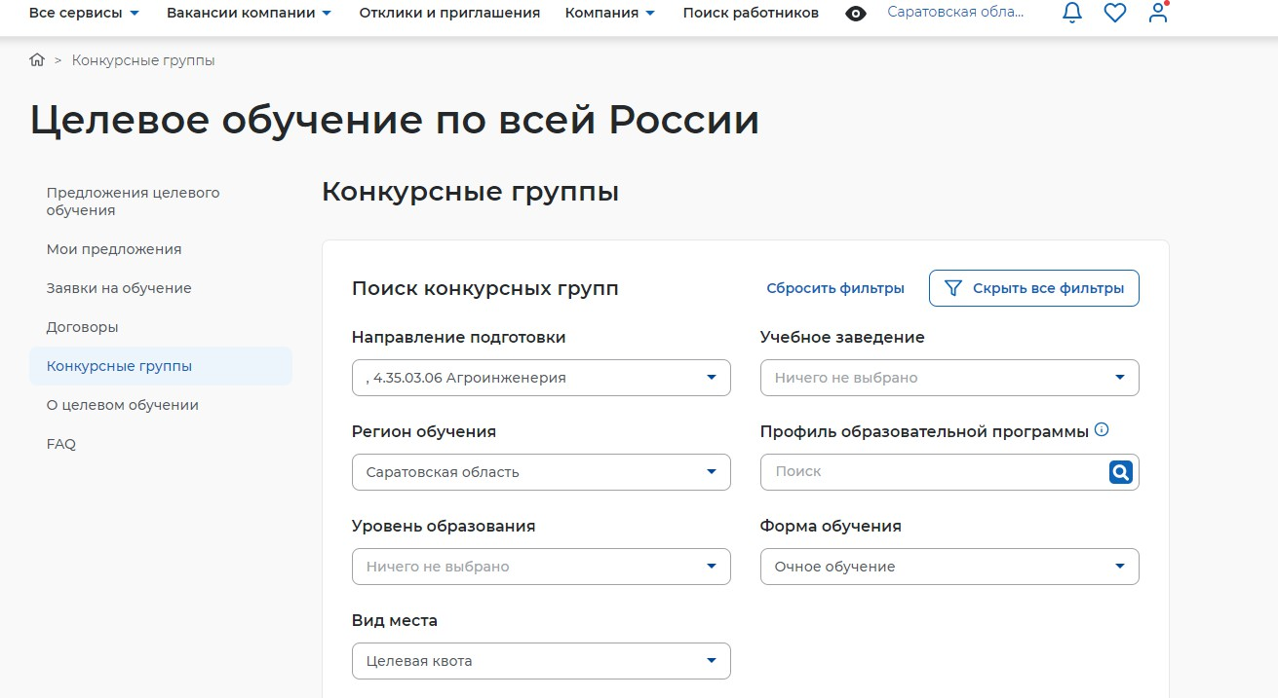
ДАЛЕЕ

Вносим по коду направление подготовки:
44.03.05 Педагогическое образование (с двумя профилями подготовки)
Находим через Общероссийский классификатор специальностей по образованию (ОКСО)
(Любое количество, необходимое работодателю)

Выбираем регион обучения

Уровень образования: бакалавриат, специалитет, магистратура

Выбираем форму обучения

Выбираем вид места – Целевая квота

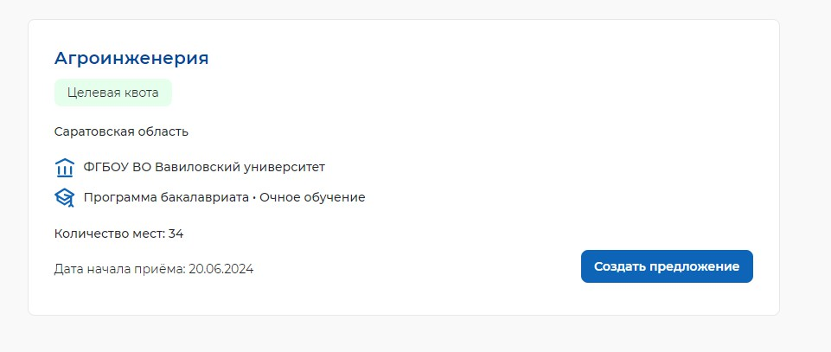

Среди предложенных учебных заведений выбираем необходимое

Например, Гамзатовский университет

Создаем предложение

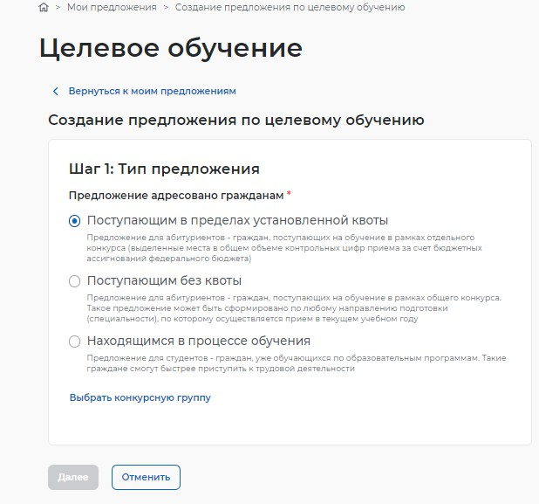
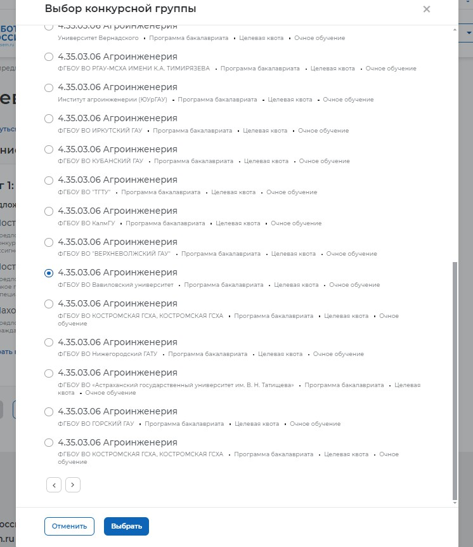
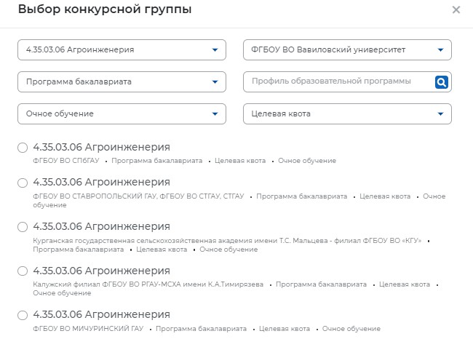
ШАГ 1

1.Нажимаем на

2.Выбираем из списка

3. Далее заполняем поля

4. И подтверждаем выбор

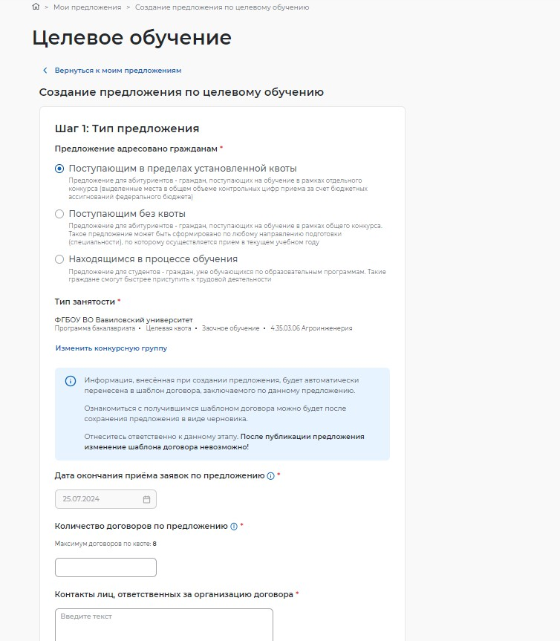

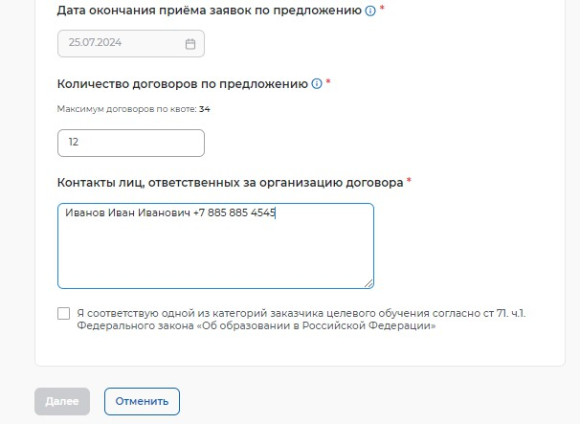
Выбираем категорию заказчика

Заполняем поля:
- количество договоров;
- контакты ответственных лиц.

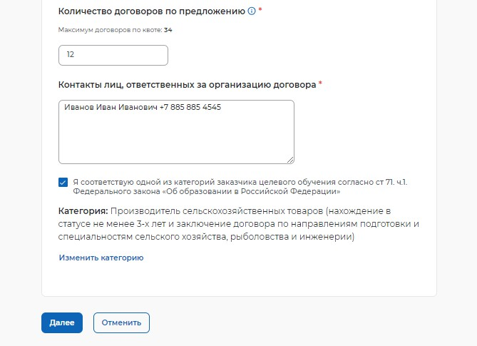
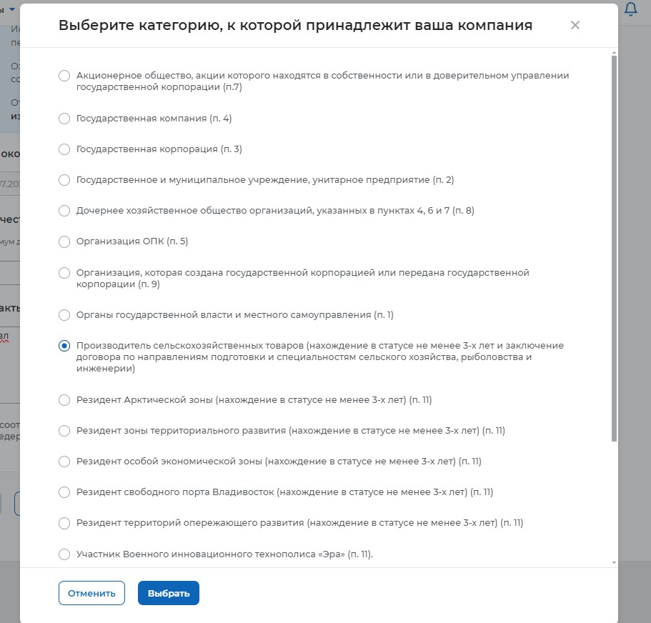

И нажимаем «Далее»

Подтверждаем выбор

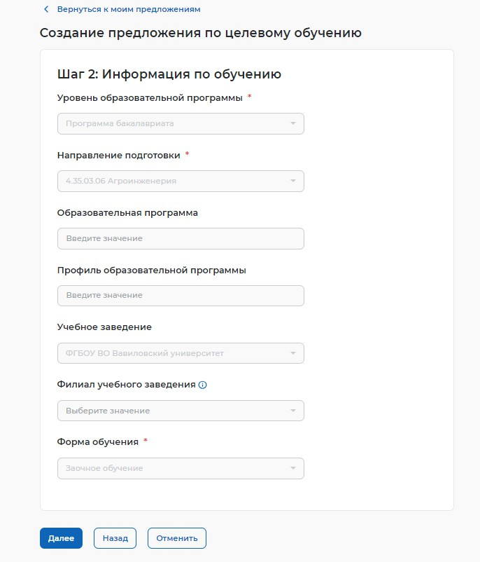
ШАГ 2

Проверяем правильность заполнения полей и переходим «Далее»

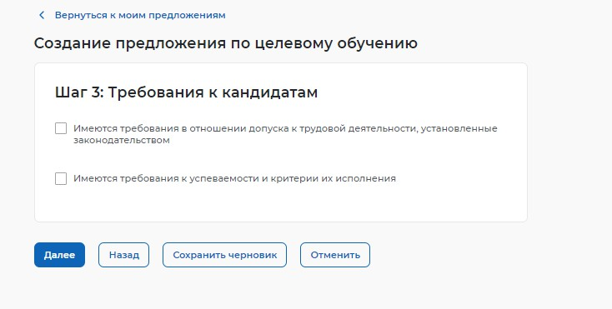
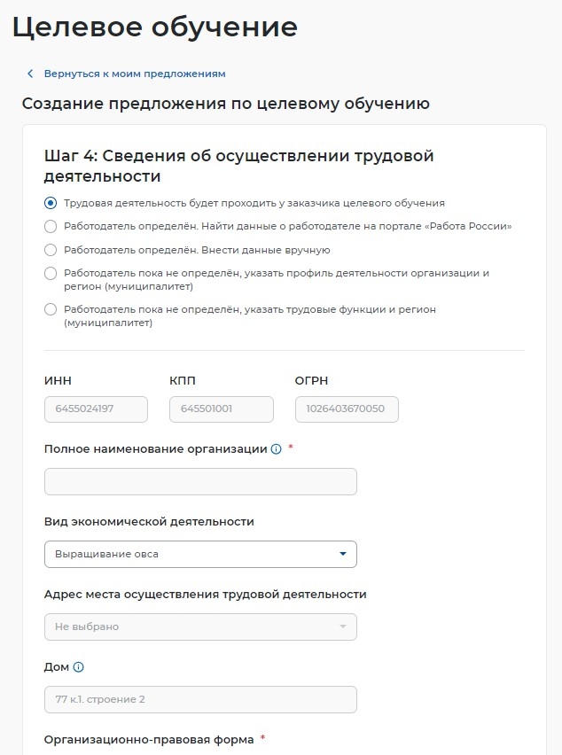

ШАГ 3

ШАГ 4

При наличии требований выбираем необходимое, при отсутствии пропускаем и нажимаем «Далее»
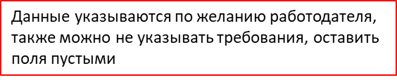
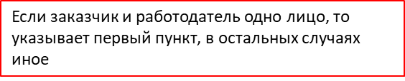Выбираем место дальнейшего трудоустройства

Выбираем вид
экономической деятельности

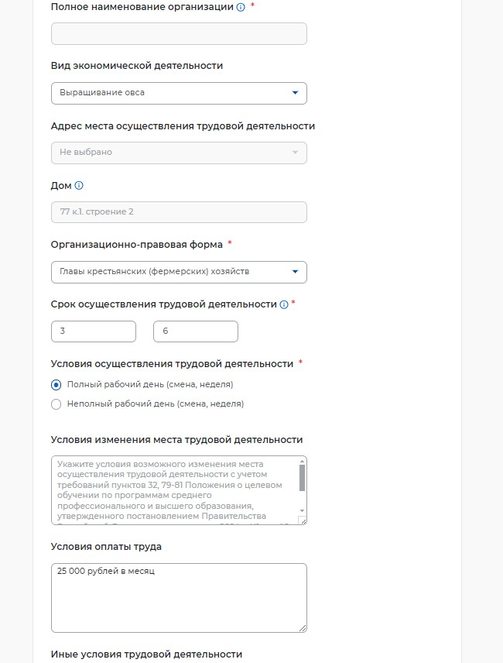

Выбираем Организационно-правовую форму

Вносим период осуществления трудовой деятельности (от 3-х до 5-ти лет) (в примере указано 3 года 6 месяцев)

Выбираем условия трудовой деятельности (полный рабочий день)

При необходимости внести условия изменения места трудоустройства

Вносим условия оплаты труда

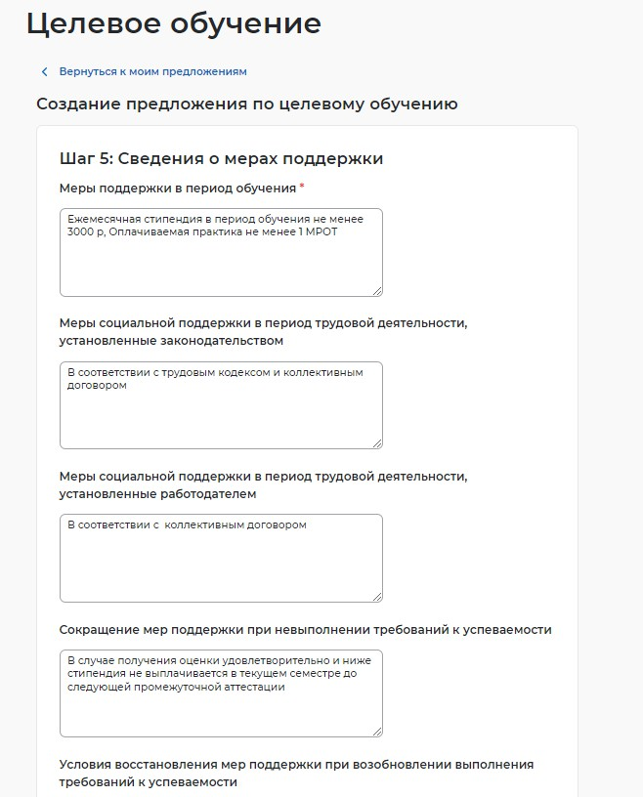
ШАГ 5

Вносим меры материальной поддержки
Для бакалавриата и специалитета ежемесячная стипендия
не ниже гос. академической стипендии

Вносим меры социальной поддержки в период трудоустройства и трудовой деятельности (при необходимости)

Вносим условия сокращения мер поддержки (при необходимости)
  - Условия сдачи сессии
  - Условия прохождения практики

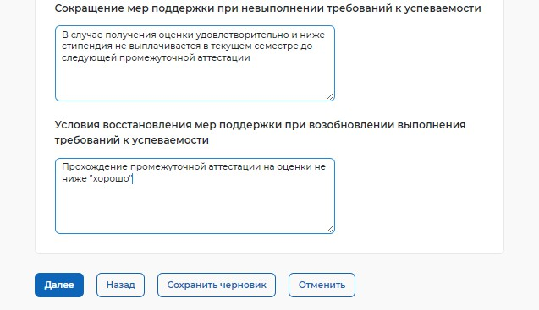

Заполняем условия возобновления мер поддержки (при необходимости)
  - Условия сдачи сессии
  - Условия прохождения практики

Переходим «Далее»

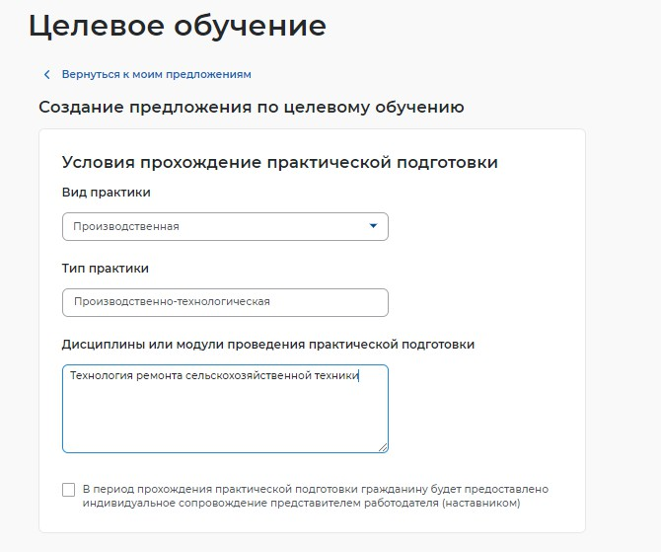

Вносим условия прохождения практики (при
необходимости)
  - Производственная
  - Технологическая
Если студент будет проходить производственную
практику, то образовательное учреждение является
стороной договора

Если в период прохождения практики будет
закреплен наставник – отмечаем галочкой

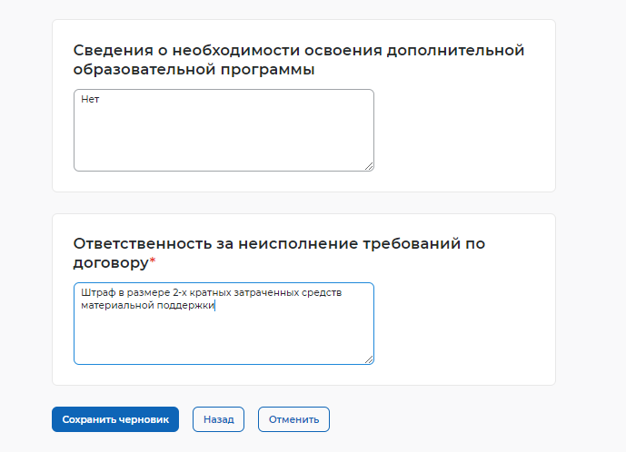

Вносим дополнительные условия договора

Сохраняем как черновик

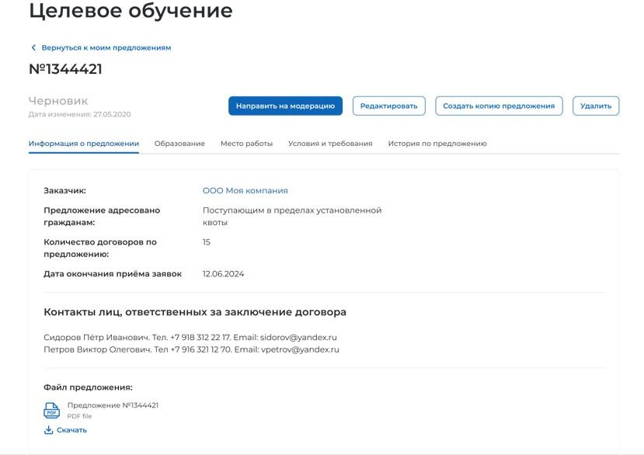
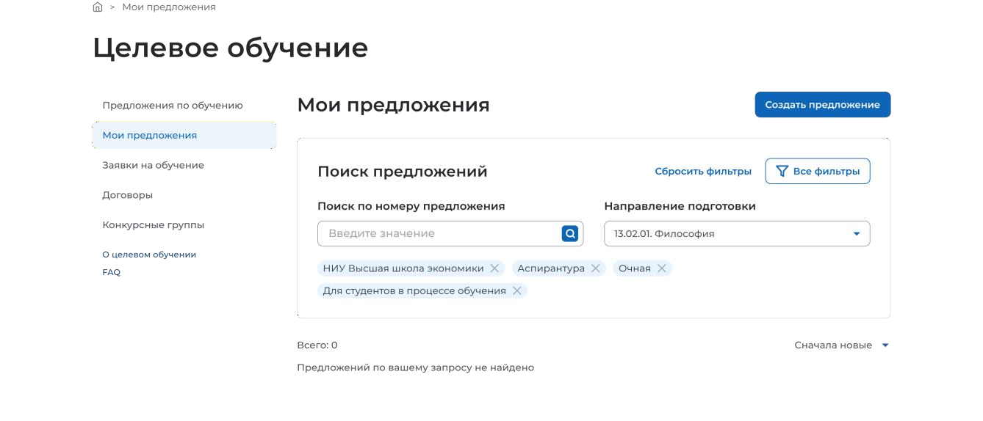

ДАЛЕЕ во вкладке «Мои предложения» ищем по № свое
предложение. Проверяем предложение на отсутствие грам-
матических, орфографических или логических ошибок,
а также отсутствие противоречий действующему законода-
тельству о ЦО.

Если заявка заполнена корректно - отправляем на модерацию

В случае успешной модерации - предложение заказчика будет опубликовано и доступно на портале «Работа в России» всем, кто желает пройти целевое обучение.
Во вкладке «История по предложению» будут доступны ознакомления по смене статуса предложения (модерация, опубликовано)

МИНИСТЕРСТВО ПРОСВЕЩЕНИЯ РОССИЙСКОЙ ФЕДЕРАЦИИ
ДАГЕСТАНСКИЙ ГОСУДАРСТВЕННЫЙ ПЕДАГОГИЧЕСКИЙ УНИВЕРСИТЕТ ИМ. Р. ГАМЗАТОВА

Спасибо за внимание!
Успехов в работе!

